**Сетка П-52 нержавеющая сталь (для фильтров)**

Производитель: Китай

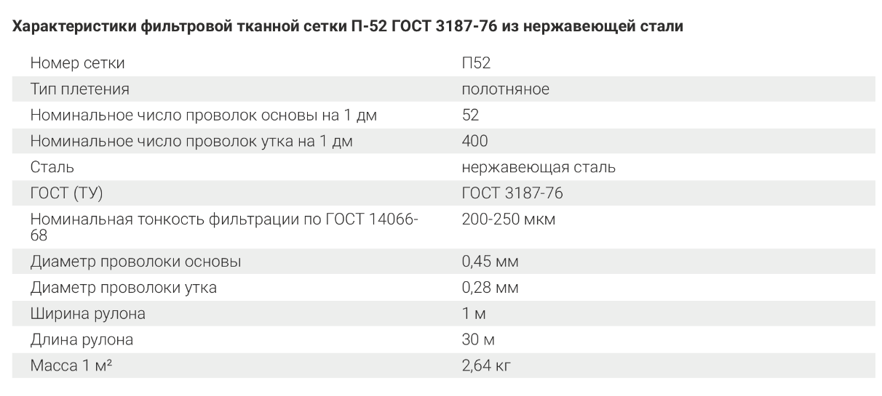Сетка П-52 применяется для фильтрации расплава полимера от посторонних включений, для фильтрации воды в водозаборных скважинах, в пищевой промышленности и сельском хозяйстве. Ширина полотна сетки - 1000 мм